[](https://veloklubi.ee/) [](https://www.ejl.ee/)

Eesti karikavõistluste üldjuhend

**EESTI BMX-KROSSI KARIKASARI 2024a.** EJL 2. kategooria võistlus.

„Eesti BMX-krossi karikasari viiakse läbi kümne-etapilisena“. Käesolev juhend reguleerib Tartu etappide korraldust.

1. **EESMÄRK**

Välja selgitada 2024.a. Eesti karikavõitjad BMX krossi distsipliinis, järgides [Eesti Jalgratturite Liidu, Ausa Mängu põhimõtteid.](https://www.ejl.ee/wp-content/uploads/2018/10/Ausa-M%C3%A4ngu-p%C3%B5him%C3%B5tted-Eesti-Jalgratturite-Liit.pdf) Populariseerida jalgrattaspordi kandepinda.

1. **KORRALDAJAD**

Karikasarja Tartu etappide peakorraldaja on [Spordiklubi Tartu SK Velo](https://veloklubi.ee/). Võistluse vastutav korraldaja on Jaan Veeranna.

Karikasarja Uuesalus ja Soomes toimuvate etapide peakorraldaja on [BMX Tallinn MTÜ](https://bmxtallinn.ee/). Võistluse vastutav korraldaja on Eger Karuse.

1. **VÕISTLUSE AEG JA KOHT**

Karikasarja etaapide toimumise aeg ja koht:

1) 18/05/2024 Eesti BMX-krossi karikasarja I (Tuusula, Soome)

2) 19/05/2024 Eesti BMX-krossi karikasarja II etapp (Tuusula, Soome)

3) 29/06/2024 Eesti BMX-krossi karikasari III / Plekiselli KV (Tartu)

4) 30/06/2024 Eesti BMX-krossi karikasari IV / Tartu Linna MV / (Tartu)

5) 27/07/2024 Eesti BMX-krossi karikasari V / Tartu Velo KV (Tartu)

6) 28/07/2024 / Eesti BMX-krossi karikasari VI / Balti karikavõistlused (Tartu)

7) 10/08/2024 Eesti BMX-krossi karikasari VII / Rae Valla MV (Uuesalu)

8) 11/08/2024 Eesti BMX-krossi karikasari VIII / King of Tallinn (Uuesalu)

9) 21/09/2024 Eesti BMX-krossi karikasari IX / Tallinna meistrivõistlused (Uuesalu)

10) 22/09/2024 Eesti BMX-krossi karikasari X / Uuesalu karikas (Uuesalu)

Etapid 3-6 toimuvad Tartus **29.06., 30.06., 27.07. ja 28.07. 2024.a.** Tähtvere puhkepargi spordikeskuse [BMX krossirajal](https://www.google.com/maps/place/58%C2%B023'23.6%22N+26%C2%B042'23.8%22E/@58.389892,26.706602,17z/data=!3m1!4b1!4m4!3m3!8m2!3d58.389892!4d26.706602?entry=ttu). Aadress: Laulupeo pst 25, 51007.

 Treeningud algavad kell 12.00.  Võistlusstardid algavad kell 13.30.

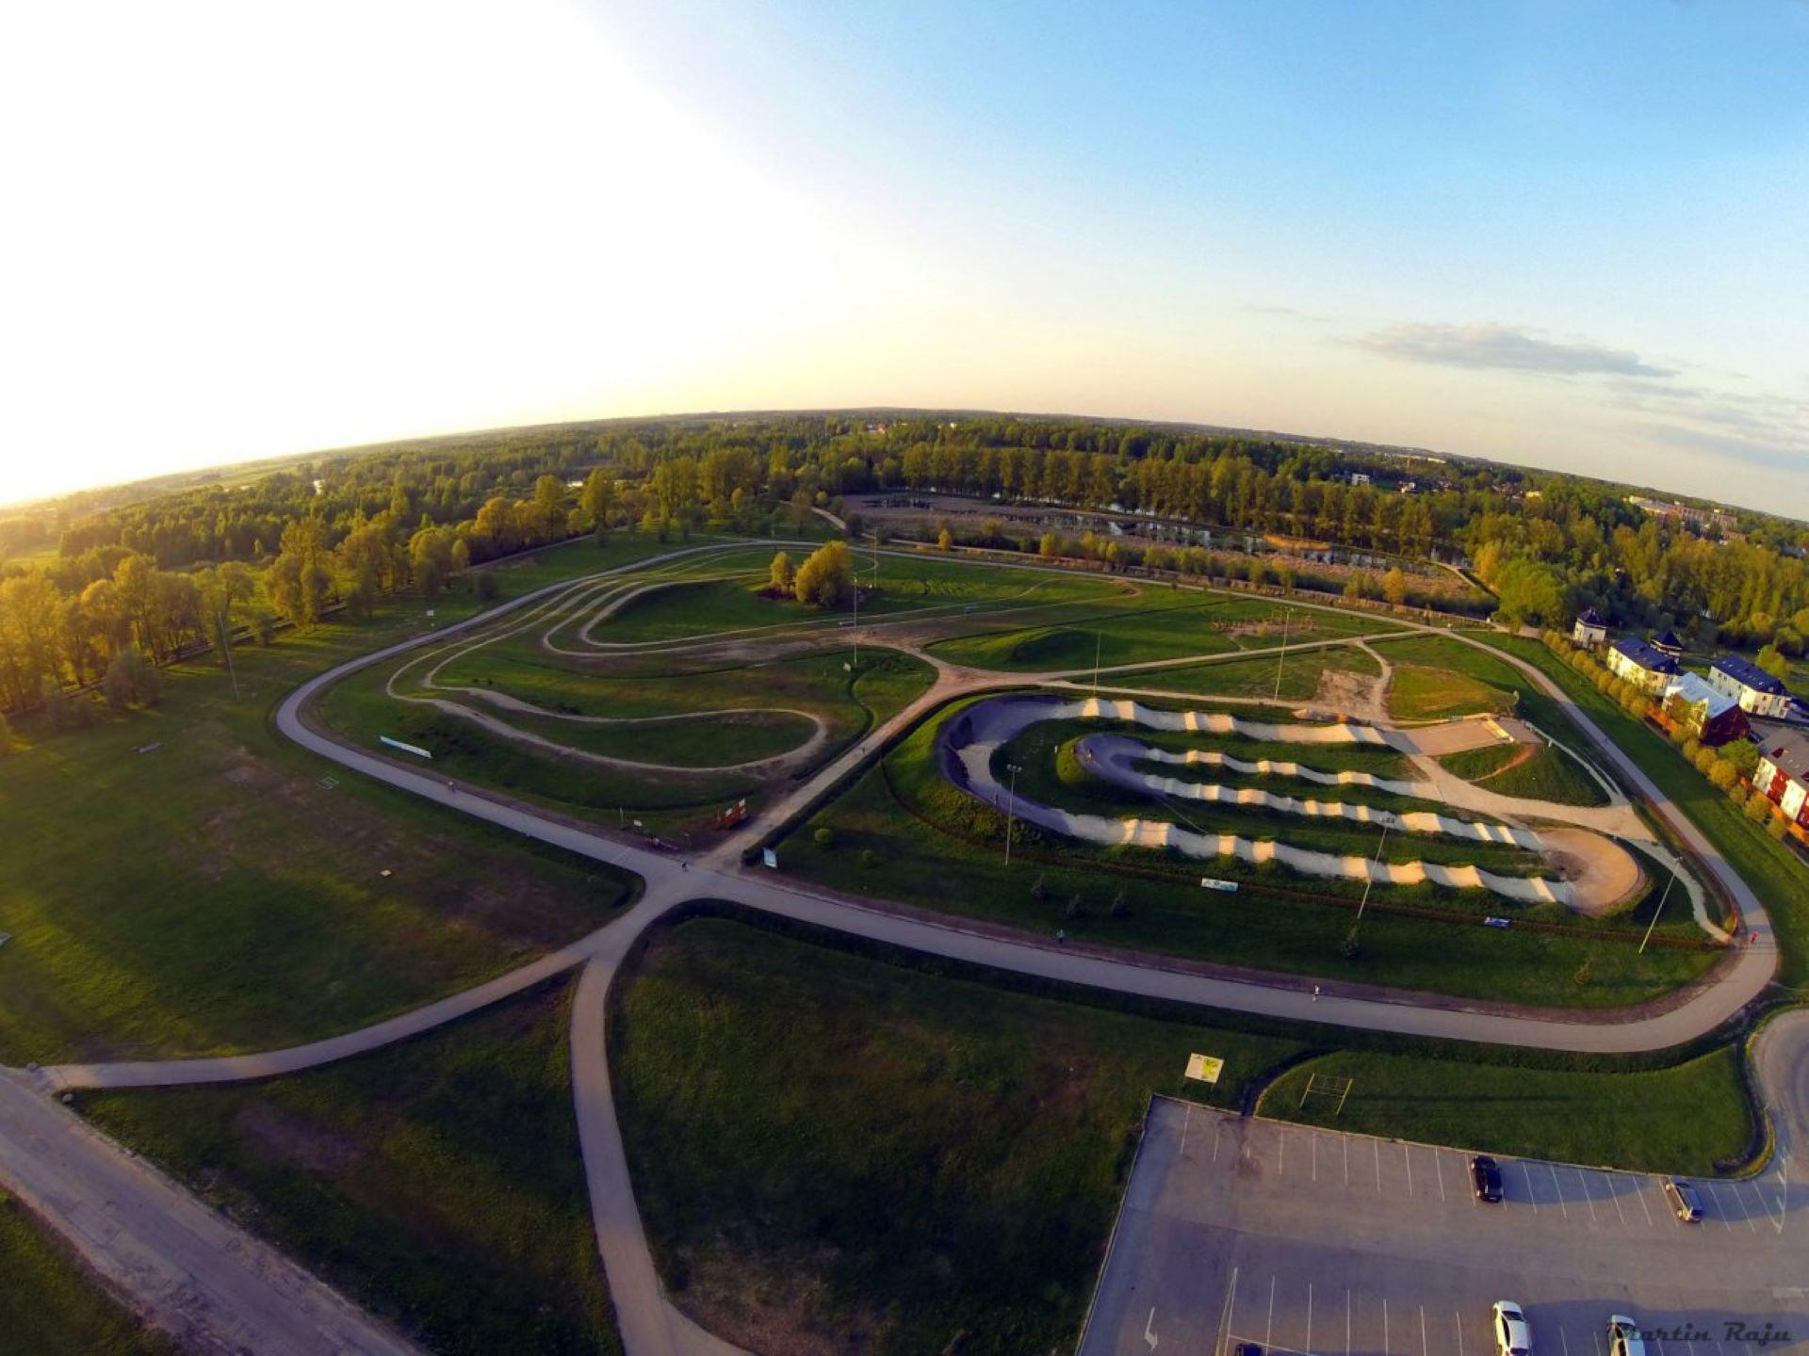

1. **REGISTREERIMINE**

Eelregistreerimine võistlustele toimub aadressil: [**taive.seire@gmail.com**](mailto:taive.seire@gmail.com)ja lõpeb vastavalt 26.06. ja 24.07. kell **23.59**.

Eelregistreerimiseks palun kasutada etteantud registreerimisankeeti, mis on juhendiga kaasas

Võistlejate lõplik kinnitamine/litsentside kontroll ja stardimaksude tasumine toimub võistluspäeval võistluskeskuses, **kell 10.50 - 11.50**

1. **TREENINGU, VÕISTLUSE AJAKAVA**

|  |  |  |
| --- | --- | --- |
| **Tegevuse aeg** | **Osalejad** | **Tegevuse liik** |
| 12.00 - 12.40 | *M/N* 12 ja nooremad | 10 minutit - vabatreening  30 minutit - väravatreening |
| 12.40 - 13.20 | *M/N* 13 ja vanemad | 10 minutit - vabatreening,  30 minutit - väravatreering |
| 13.20 - ± 13.30 | Võistkondade esindajad, kohtunikud, organisaatorid | Võistkondade osalejate koosolek, Võistlusrada suletud! |
| 13.30 | Võistlejate esimene start | Võistlus |

1. **OSAVÕTJAD, STARDIMAKS**

Harrastaja tasemel on võistlusklasse 11:  
**Poisid -**  *M*6 ja nooremad; M7-8; *M*9-10; *M*11-12; *M*13-14; *M*15-16, CR14-16, CR17-29, CR30+

**Tüdrukud -**  *N*8 ja nooremad; *N* 9-10; *N*11-12; *N* 13-14; *N*15-16

Meistritasemel on 4 vanuseklassi:

**Mehed –** MJ, ME

**Naised –** NJ, NE

ENM *BMX* krossis on avatud kõigi maade sportlastele.

Kõik võistlejad peavad omama eale vastava vanuseklassi rahvusliku alaliidu litsentsi.

Stardikohad kõigis eelsõitudes määratakse arvutiprogrammi abil loosimise teel, 1/4 ja 1/2 finaalid eelsõitude tulemuste põhjal.

Osavõtutasu kõikidele võistlusklassidele on **15 €**.

Kõik võistlemisega seotud kulud kannab sportlast lähetav organisatsioon või osavõtja ise.

1. **VÕISTKONNA ESINDAJAD**

Võistkonna esindaja kohustused:

 Võistlejate informeerimine võistluse juhendist, ajakavast. Muu ametliku teabe edastamine.

 Korraldajate ja kohtunike juhiste täpne ning õigeaegne järgimine.

 Võistkonna liikmete tekitatud kahjude (nt. kahjud majutus- või toitlustusasutustes,

parkimistrahvid jne.) tasumine.

* Võistlejate ettevalmistamine autasustamiseks ja nende õigeaegne kohaletoimetamine tseremooniatele.

1. **PAREMUSJÄRJESTUSE SELGITAMINE**

Võistlusklass avatakse juhul, kui ühes vanuseklassis on vähemalt 4 võistlejat (tüdrukutel 3).

Kui võistlejaid vanuseklassis on vähem kui 4 (tüdrukutel 3), liidetakse see järgmise vanuseklassi samast soost võistlejate klassiga.

Karikasarja kokkuvõttes lähevad arvesse nende etappide tulemused, mille korraldamine ja läbiviimine (s.h juhend) on toimunud kooskõlas 2024 a EJL võistlusreglemendiga.

Punkte etapi eest antakse vastavalt 1. koht – 1 punkt, 2. koht – 2 punkti, jne. Võitjaks tuleb vähim punkte saanud võistleja. Punktide võrdsuse korral arvestatakse etapil parima koha saanud võistlejat.

EKV kokkuvõte annab punkte EJL reitingusse vastavalt EJL võistlusreglemendile 2024. Punktide üle peab arvestust EJL.

Võistlusel on lubatud kasutada ainult Rahvusvahelise Jalgratturite Liidu (edaspidi tekstis UCI) nõuetekohased BMX krossi rattaid ning varustust (UCI CR § 4) . Ratastel peavad olema UCI nõuetekohased esi (leinstangil)- ja küljenumbrid (raamil, vahetult leinstangi taga) (UCI CR § 6).

Varustuses on kohustuslikud: lõuakaitsega kiiver (*fullface*), pikkade sõrmedega kindad, pikad

püksid ja pikkade varrukatega särk ( lühikesed püksid lubatud kasutada ainult koos põlve ja

säärekaitsmetega).

*Clip* pedaalid on lubatud alates 13. eluaastast.

EKV-l on klubide jalgratturid **kohustatud võistlema** alaliidus **registreeritud klubi vormis**.(EJL võistlusreglement 2024 artikkel 4).

Kõigis võistlusklassides selgitatakse paremusjärjestus finaalsõitude tulemuste põhjal.

Kui võistlusklassis on võistlejaid 8 või vähem, siis selgitatakse kohad kolme eelsõidu ja

finaali tulemuste põhjal. Sellisel juhul antakse eelsõitudes võistlejatele punkte järgnevalt:

1. koht– 1 p., 2. koht– 2 p., 3. koht– 3 p., 4. koht– 4 p., 5. koht– 5 p., 6. koht– 6 p.,

7 koht– 7 p. ja 8. koht– 8 p. Võrdsete punktide korral on otsustavaks kõrgem koht finaalis.

Parem koht eelsõitudes, annab võistlejale eelisõiguse valida meelepärane stardikoht finaalsõidus.

Kui vanuseklassis on rohkem kui 16 võistlejat, siis korraldatakse vastavalt võistlejate arvule

1/4, 1/2 finaalid ja A-finaalid (kohad 1-8) ning B-finaalid (kohad 9-16).

1. **AMETLIK AUTASUSTAMISTSEREMOONIA**

Vōistluste raames autasustatakse iga vanuseklassi 8 parimat võistlejat, 1 - 3 kohale tunud vōistlejaid autasustatakse karikatega, 4 - 8. kohale tulnud vōistlejaid medaliga.

EKV lõpptulemuste põhjal autasustatakse igas vanuseklassis kolme parimat karikatega.

Ametlikust autasustamistseremooniast peavad osa võtma kõik läbiviidud aladel auhinnakohtadele tulnud sportlased. Autasustamisele mitteilmunud sportlased kaotavad õiguse auhindadele ja neid võidakse karistada rahatrahviga, vastavalt UCI regulatsioonile.

1. **MEDITSIINILINE ABI**

Esmase meditsiinilise abi tagab treeningul ja võistlusel professionaalne meditsiinitöötaja, teistel on sekkumine ilma medtöötaja nõusolekuta keelatud. (Vajadusel kutsub peakohtunik võistleja esindaja kannatanu juurde kui seda nõuab vastav olukord).

 Meedik paikneb finišialal.

1. **TULEMUSED**

Kinnitatud ametlikud tulemused avaldatakse aadressil [https://www.ejl.ee](http://www.ejl.ee) (jälgi: Võistlused ⇒ Kalender/tulemused …).

Stardinimekirjad ning finišiprotokollid paigaldatakse võistluskeskuse infotahvlile.

Startinimekirjad võistluspäeval ja esialgsed/mitteametlikud tulemused reaalajas on samuti nähtavad <https://bmx.pani.ee/index.php>.

1. **KARISTUSED**

Karistusi kohaldatakse vastavalt[UCI](https://www.uci.org/regulations/3MyLDDrwJCJJ0BGGOFzOat)regulatsioonile, Eesti Jalgratturite Liidu võistlusreglemendile 2024 ja EJL BMX – krossi regulatsioonile

1. **PROTESTID**

Protestid peavad vastama UCI BMX regulatsioonile (UCI CR § 3 art. 6.1.060., 6.1.061., 6.1.062.).

Kautsjon kirjaliku protesti esitamisel on 50 €, mis tuleb tasuda sularahas võistluse

sekretariaati. Ainult protesti rahuldamisel tagastatakse kautsjon protesti esitajale.

1. **ANTIDOPING, SPORDIEETIKA**

Võistlusel kehtivad UCI ja Eesti dopinguvastased reeglid ning Eesti Antidopingu ja Spordieetika Sihtasutusel on õigus läbi viia dopingukontrolli kõikide osalejate seas. Info: <https://eadse.ee/> .

Iga registreerunud sportlane peab olema valmis dopingukontrolliks. Dopingkontrollist keeldumist või dopingukontrollist kõrvalehoidmist käsitletakse dopingureegli rikkumisena. Sportlane on kohustatud järgima ausa mängu, spordivõistluste manipuleerimise vastaseid ja sporditurvalisuse reegleid.

1. **MUU INFORMATSIOON**

 Vōistlusest toimub otseülekanne, mis on nähtav Tartu Spordiklubi Velo [](https://www.facebook.com/veloklubi/) lehelt*:* [*https://www.facebook.com/veloklubi*](https://www.facebook.com/veloklubi) . Ülekanne on samuti järelvaadatav.

 Foto- ja videograafid, kes soovivad ülesvõtteid kinniselt võistlusalalt: Palun kooskõlastada eelnevalt akrediteering võistluse direktoriga ning kanda eraldusvesti. Pildistamine peab toimuma ilma välguta, akrediteeritud peavad olema rajal erapooletud.

* Tervisekontrolli tegemine on klubi/võistkonna esindaja või sportlase vastutada. Haigusnähtudega isikute (nii võistlejate kui võistluste korraldajate) võistlustel osalemine on keelatud. Võistluse korraldajal on õigus haigusnähtudega isik ja temaga kokku puutunud isik või isikud ära saata.
* Ülaltoodud juhendis määratlemata küsimused lahendatakse organisaatorite ja

kohtunikekogu poolt kohapeal, lähtudes UCI regulatsioonidest, EJL[võistlusreglemendist](https://www.ejl.ee/wp-content/uploads/2023/03/EJL-voistlusreglement-2023.pdf) ja EJL BMX – krossi regulatsioonist.

 Võistluskeskuses on korraldatud toitlustus.

1. **KONTAKTID**

Võistluse direktor: Jaan Veeranna Tel.+372 501 2539 [velotartu@gmail.com](mailto:velotartu@gmail.com)

Peasekretär: Taive Seire Tel.+372 5811 5680 [taive.seire@gmail.com](mailto:taive.seire@gmail.com)

Peakohtunik: Kuldar Põder (mentor) Tel.+372 510 6030 [kuldar.ejl@gmail.com](mailto:kuldar.ejl@gmail.com)

Peakohtunik: Janek Maidla (III.etapp) Tel.+372 5055283 [janek@fixalfa.ee](mailto:janek@fixalfa.ee)

Peakohtunik: Kristina Kapajeva (IV.etapp) Tel.+3725238090 [kristina.kapajeva@gmail.com](mailto:kristina.kapajeva@gmail.com)

Peakohtunik:Tõnu Veeranna (V. ja VI.etapid) Tel.+372 5056205 [tonu.veeranna@mail.com](mailto:tonu.veeranna@mail.com)



Tartu [“Heade mõtete linn"](https://www.tartu.ee/et/tartu-tunnuslause)

<https://visittartu.com/et/mida-teha>

<https://tartu.ee/et/huvi-ja-vaatamisvaarsused>

<https://visittartu.com/et/10-kohta-tartu-linnas-mida-kindlasti-perega-k%C3%BClastada-tasub>